Anamnesebogen Erwachsene
Die folgenden Angaben erleichtern es mir, die für eine erfolgreiche Behandlung notwendigen homöopathischen Arzneimittel für Sie zu finden. Bitte nehmen Sie sich für das Ausfüllen Zeit! Ihre Daten obliegen selbstverständlich der ärztlichen Schweigepflicht und werden nicht an Dritte weiter gegeben.
Auf mich aufmerksam geworden durch:
Behandelnde Ärzte/ Ärztinnen:
Name: Geburtsdatum:
Adresse:
Telefon: Email:
Krankenkasse: Versicherungsnummer:
Familienstand: Kinder: Beruf:
Sport/Hobby:
Welche Erkrankungen kommen in ihrer FAMILIE vor?
Mutter:
Vater:
Geschwister:
Großeltern väterlicherseits:
Großeltern mütterlicherseits:
Allergien/ Unverträglichkeiten:

Welche Impfungen? Nebenwirkungen?:
Operationen/ Unfälle:
Gibt oder gab (in ihrer Kindheit) es schwere oder chronische Erkrankungen?

Welche Kinderkrankheiten hatten Sie? Masern O Diphtherie O Scharlach O Röteln O Windpocken O Sonstige Krankheiten? Gab es Komplikationen?
Bitte geben Sie genau ihre aktuelle Medikation (auch Homöopathika und Nahrungsergänzungsmittel) an :

Nebenwirkungen/ Allergien:
Gibt es Besonderheiten in Ihrer Gewichtsentwicklung bzw. Appetit?

Welche Nahrungsmittel/ Geschmacksrichtungen mögen Sie besonders gern, gegen welche haben Sie eine Abneigung bzw. vertragen Sie nicht? Bitte ankreuzen bzw. oben ergänzen.
____________________________________________________________________________________
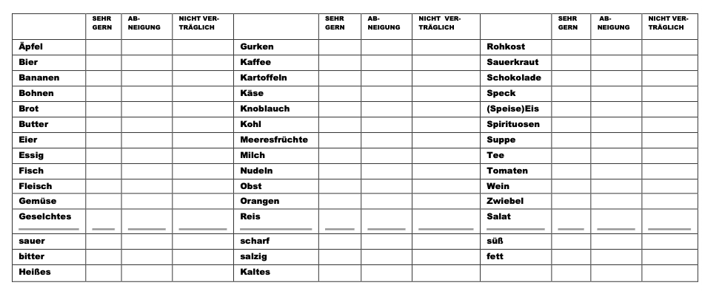
Durst viel/wenig auf kaltes / warmes?
Schweiß/ Absonderungen/ Auswurf?
Zigaretten:___Kaffee:_____Alkohol:_______Drogen:__________
Was ist Ihr Anliegen (Krankheit, Beschwerden, Problem)?

Wie äußern sich die Hauptbeschwerden? Bitte beschreiben Sie diese möglichst genau, auch scheinbar Unwesentliches angeben!

Wo am Körper?
Und wohin erstreckt sich z. B. der Schmerz? Wodurch ausgelöst?
Was ist das Ziel der Behandlung, was erhoffen Sie sich?

Wie beeinträchtigt Sie ihre Hauptbeschwerden in ihrem Leben?

Wie hoch ist dadurch der Leidensdruck?

Wann wurde die Erkrankung erstmalig diagnostiziert, Auslöser?

Was war zu der Zeit los in Ihrem Leben?

Wodurch werden die Symptome / Beschwerden besser/schlechter?

Werden Sie durch folgende FAKTOREN beeinflusst? D.h. wird eine Beschwerde oder Ihr Allgemeinbefinden durch etwas in positiver oder negativer Hinsicht beeinflusst? Bitte ankreuzen und unten ergänzen.
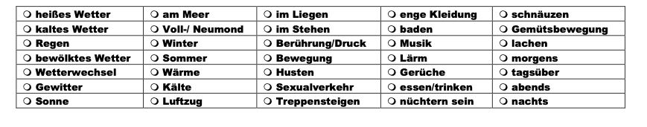

Welche Erkrankungen hatten Sie im Laufe ihres Lebens? Bitte ankreuzen und unten ergänzen.
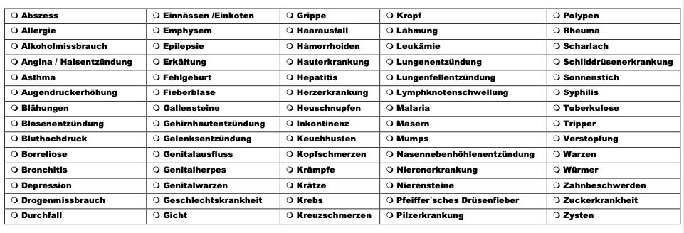
______________________________________________________________________________________________________________________________________________________________________________________________________________________________________________________________________________
Sind irgendwelche Erkrankungen schwerer Verlaufen als sonst? Beschreiben Sie diese möglichst genau. Gehen Sie Ihren Körper von oben bis unten durch: Kopf, Augen, Ohren, Nase, Hals, Herz, Lungen, Magen, Bauch, Darm, Stuhl, Nieren, Harnwege, Urin, Geschlechtsorgane, Beine, Füße, Knochen, Gelenke, Haut etc.

Wie ist Ihr Schlaf ? In welcher Position schlafen Sie?
Gibt es sich wiederholende oder einprägende Träume ? Genau beschreiben:

Albträume / Fieberträume aus der Kindheit?

Wurde Ihnen etwas berichtet über besondere Ereignisse/ Komplikationen bei der Schwangerschaft/Geburt/ Stillzeit ihrer Mutter?

NUR FÜR FRAUEN:
Schwangerschaften: Geburten: Stillen:
Alter bei der ersten Menstruation: Haben Sie Ausfluss?
Dauer des Regelzyklus (z.B 28 Tage): Dauer der Regeltage:
Wie ist ihre Regelblutung? stark/schwach:
hell/dunkel: un/regelmäßig: tags/nachtsüber:
Gab oder gibt es Beschwerden vor, während oder nach der Regelblutung ( Schmerzen, Stimmung usw..)?

Gefühl / Emotion / Psyche: Wie fühlen Sie sich emotional?

Bitte markieren sie das Diagramm: 1 = schlecht / depressiv, 10 = ich könnte die ganze Welt umarmen 1-------2-------3-------4-------5------ -6-------7-------8-------9-------10
Sind Sie bereit in Ihrem Leben Veränderungen zuzulassen? Wenn ja, Welche?

Wie würden Sie sich selbst kurz beschreiben? Wie ist ihr Wesen? (Wie würden nahestehende Sie beschreiben? Wie ist meistens ihr Gemütszustand?)

Was ist typisch für Sie?

Was sind ihre Stärken und was ihre Schwächen?

Hobbies, Interessen, Fähigkeiten:

Was ist Ihnen wichtig im Leben?

Was sind Ihre Themen im Leben bzw. welches Muster zieht sich in Ihrem Leben durch?

Was können Sie nicht leiden? Auf was reagieren Sie empfindlich?

Welche Ängste und Sorgen haben Sie? Worüber machen Sie sich Gedanken?

Hatten sie ein traumatisches Erlebnis? Verletzungen?

Schwierigkeiten im Umgang mit Menschen/Mobbing?

Was ist das Ziel der Behandlung, was erhoffen Sie sich?

Was würden Sie gerne an sich oder in ihrem Leben verändern?

Gibt es noch etwas nennenswertes bzw. einschneidendes aus Ihrem Leben, das unter den Punkten nicht dabei war?

Haben sie einen besonderen Bezug zu Pflanzen oder Tiere?

Lieblingstier? Lieblingspflanze?
Wo in der Natur fühlen Sie sich am wohlsten?

Lieblingsfarbe:
Welche Farbe war konstant ihre Lieblingsfarbe? Falls Sie zur Zeit anders als üblicherweise wählen würden, suchen Sie diese jetzt spontan aus! Bitte wählen Sie bis zu zwei aus dem Farbkreis aus und geben Sie Nummer und Buchstabe an.

